OBJAVA ZA MEDIJE

HRVATSKA AKADEMIJA ZNANOSTI I UMJETNOSTI
PO ČETVRTI PUT OTVORILA VRATA GRAĐANIMA

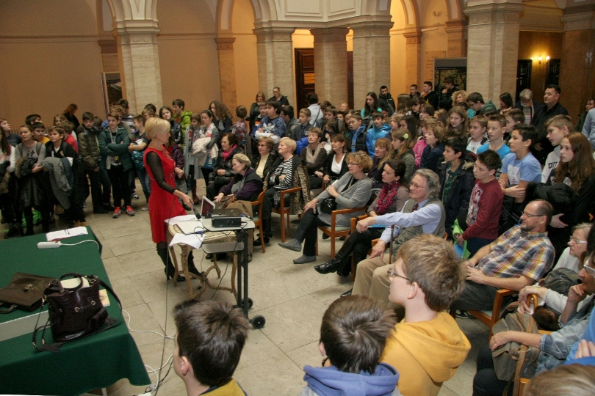

Zagreb, 27. studenoga 2014. – Hrvatska akademija znanosti i umjetnosti 25. i 26. studenoga po četvrti je put organizirala Dane otvorenih vrata i građanima otvorila svoje prostore na svim zagrebačkim adresama, od palače, Knjižnice i Arhiva HAZU, do Gliptoteke, Kabineta grafike, Narodnog doma, Hrvatskog muzeja arhitekture i znanstvenoistraživačkih jedinica.
Veliki broj posjetitelja zabilježen je i u 14 gradova u kojima djeluje 16 znanstvenoistraživačkih i muzejsko-galerijskih jedinica HAZU. Ukupno su tijekom Dana otvorenih vrata HAZU bile organizirane 134 manifestacije – predavanja, izložbe, promocije knjiga, stručna vodstva, prezentacije, radionice, projekcije filmova i koncerti.
Interes građana za rad najviše hrvatske znanstvene i umjetničke ustanove svake je godine sve veći i veći pa je ove godine zabilježeno više od 7000 posjetitelja koji su sa zanimanjem razgledali mjesta gdje djeluje devet Akademijih razreda, 34 znanstvene i umjetničke jedinice, 18 znanstvenih vijeća i 30 odbora, a imali su prigodu i osobno se susresti s akademicima.

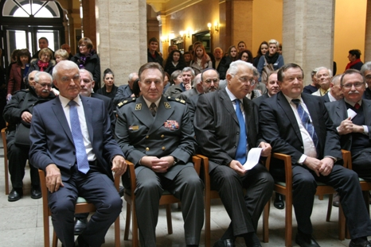 Dane otvorenih vrata otvorio je predsjednik HAZU akademik Zvonko Kusić koji je izrazio zadovoljstvo što su se na svečanosti zajedno okupili učenici, studenti, umirovljenici, veleposlanici, rektori, prorektori, visoki časnici Hrvatske vojske te predstavnici ministarstava, vjerskih zajednica i drugih institucija.

„Rijetko se gdje hrvatsko društvo našlo u ovakvom sastavu kao danas u Akademiji i to je samo po sebi poruka da je HAZU jedna od temeljnih institucija hrvatskog društva koja promiče jedinstvo i najviše vrijednosti nacije, čuvar identiteta, institucija koja je možda najviši autoritet, simbol i konstanta hrvatskog društva i koja je savjest nacije. Sa svojom autonomijom, tradicijom, kontinuitetom, nepristranošću i nezavisnošću Akademija je možda jedina institucija koja okuplja najbolje znanstvenike i stručnjake i time kao referentno mjesto osigurava toliko potreban konsenzus nacije", kazao je akademik Kusić. Istaknuo je da su dani otvorenih vrata koje HAZU organizira po četvrti put najbolji dijalog Akademije s javnošću kojom se prezentira ne samo njena bogata kulturna baština, nego i današnji aktivan rad HAZU na stvaranju „jedne nove Hrvatske."

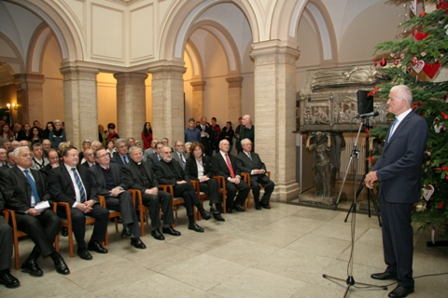
„Drago mi je što naši posjetitelji mogu tijekom Dana otvorenih vrata upoznati akademike i naše djelatnike i vidjeti što rade i kako rade, a posebno što interes za Akademiju pokazuju mladi, od predškolskog uzrasta do studenata i nadam se da će mnogi od njih postati stalni posjetitelji Akademije. Danas hrvatskom narodu možemo reći: to je vaša Akademija", zaključio je akademik Kusić.

U sklopu otvorenja Dana otvorenih vrata održan je i glazbeni program u kojem je na Guarnerijevoj violini King nastupio maestro Orest Shourgot uz klavirsku pratnju Domagoja Gušćića.

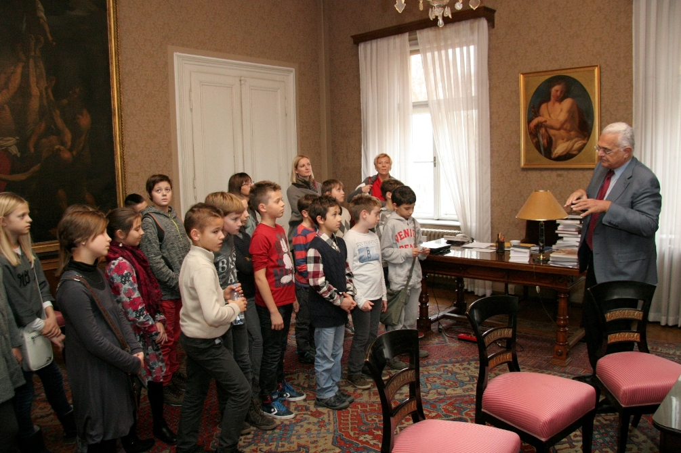
Tijekom Dana otvorenih vrata HAZU građani su sa zanimanjem razgledali palaču HAZU i njene reprezentativne salone u kojima se uz ostalo čuvaju i Strossmayerovi osobni predmeti, spomen-knjiga Akademije s potpisima najuglednijih posjetitelja te komadić kamena s Mjeseca. Velik interes izazvali su i Bašćanska ploča i replika Škrinje svetog Šimuna izložene u atriju palače, stalni postav Strossmayerove galerije te izložba Strossmayerovih portreta.

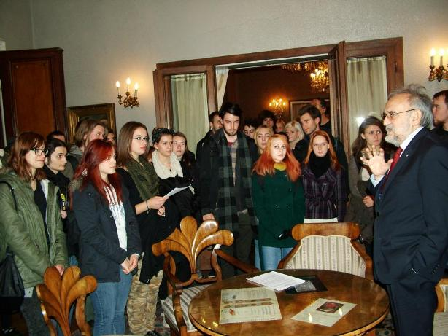

Među posjetiteljima zabilježene su velike skupine učenika i studenata, a mladi su dominirali i na predavanjima o temama iz fizike, antropologije, povijesti prirodnih znanosti te o hrvatskoj kulturnoj i prirodnoj baštini koje su održali akademici i Akademijini znanstveni djelatnici. I ove su godine u palači HAZU održane dvije književne večeri, a zaključna manifestacija Dana otvorenih vrata bila je vrlo dojmljiva pjesnička večer akademika Luke Paljetka. Dane otvorenih vrata posjetile su i organizirane skupine turista iz drugih dijelova Hrvatske.

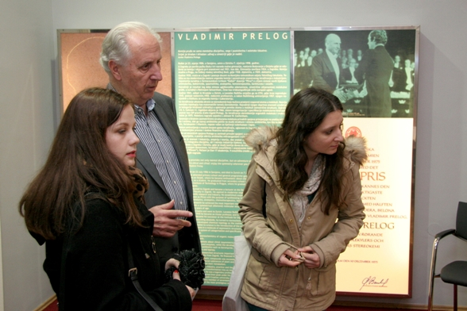

U Knjižnici HAZU mnogo je posjetitelja razgledalo Sobe nobelovaca Lavoslava Ružičke i Vladimira Preloga i izložbu o Miroslavu Krleži, a u Zavodu za povijest hrvatske književnosti, kazališta i glazbe u Narodnom domu na Gornjem gradu bile su organizirane projekcije dokumentarnih filmova o Miroslavu Krleži, Antunu Gustavu Matošu i Tinu Ujeviću.

Povodom stote godišnjice smrti Ivana Zajca ondje je bila priređena i izložba rijetkosti i građe vezane uz djelovanje tog istaknutog skladatelja, inače počasnog člana Akademije, te održan koncert njegovih skladbi.
U Gliptoteci HAZU mogao se razgledati stalni postav koji sadrži sadrene odljeve antičkih skulptura, stećaka, hrvatske spomeničke plastike od 11. do 14. stoljeća te zbirku djela hrvatskih kipara iz 19. i 20. stoljeća, ali i izložba Retrospektiva arhitekture akademika Dinka Kovačića te izložba fotografija snimatelja Gustava Deuchta.
U Hrvatskom muzeju arhitekture uz izložbu Škola narodnog zdravlja „Andrija Štampar“ 1926.-1939./Arhitektura i sanitarna tehnika u misiji napretka, bio je orgamniziran i multimedijalni program Od stambene vile do muzeja kojim je predstavljena zanimljiva povijest zgrade Muzeja.
U Kabinetu grafike mogla se razgledati izložba djela iz donacije akademske slikarice grafičarke Karine Sladović.
Po svemu sudeći, Dani otvorenih vrata Hrvatske akademije znanosti i umjetnosti zaživjeli su kao tradicionalna manifestacija i važan su iskorak u naporima da se rad HAZU popularizira i još više otvori javnosti, istovremeno promovirajući hrvatsku znanost i umjetnost.

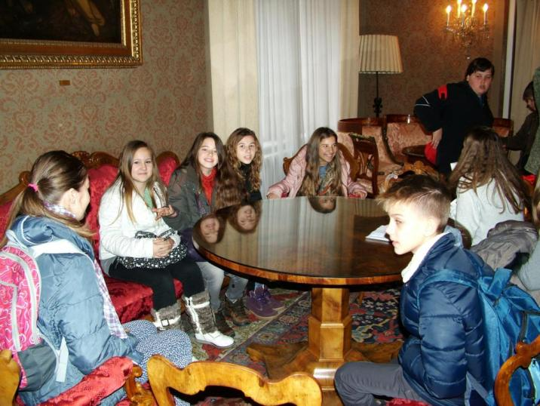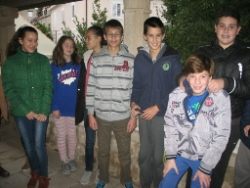

Marijan Lipovac,
Ured za odnose s javnošću i medije HAZU

